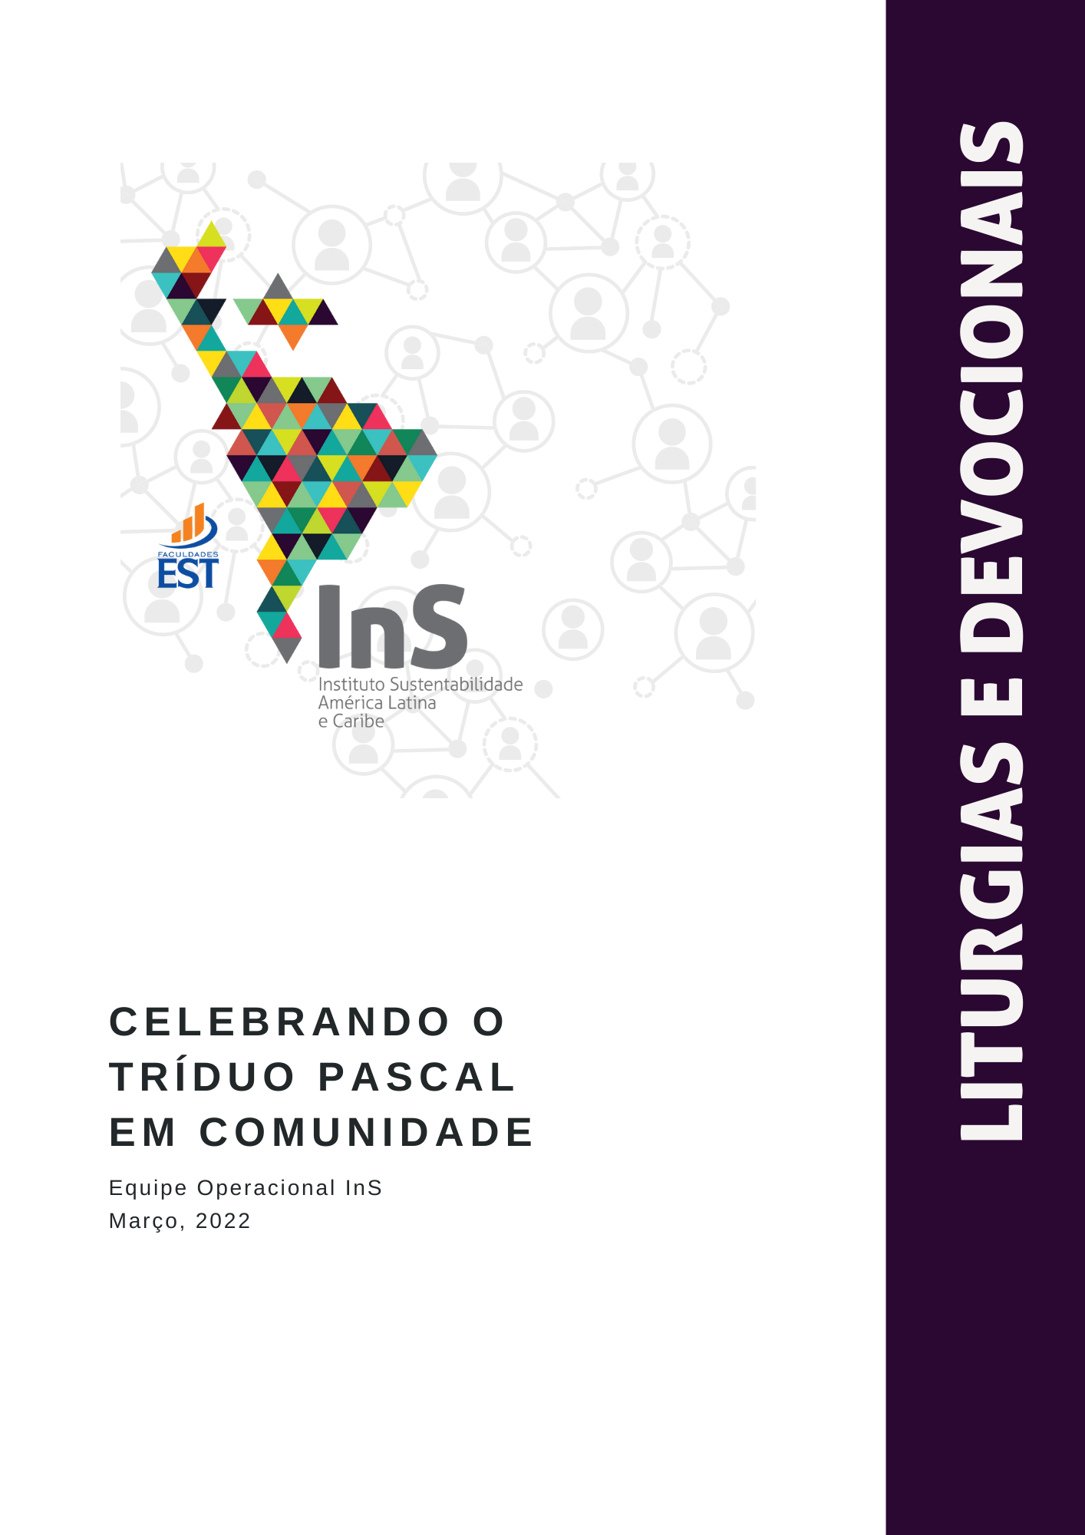
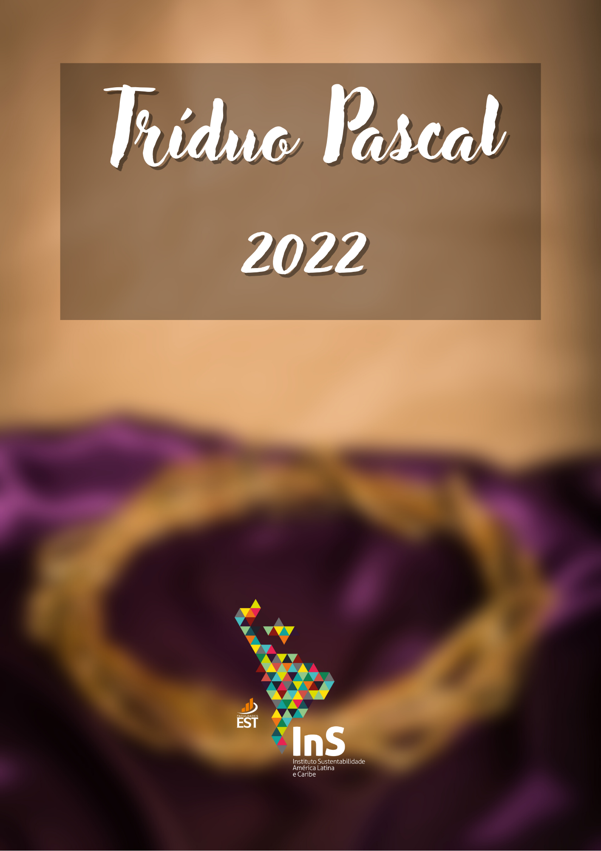

Celebrando o Tríduo Pascal em Comunidade
É uma marca do ser humano registrar os tempos. Na vida cotidiana, diferem-se os tempos comuns, em que não acontece nada de extraordinário, dos tempos especiais, sagrados, em que se lembra de eventos importantes.
Ao longo dos anos as pessoas cristãs marcam o tempo. Desde muito cedo, os primeiros cristãos apontaram um dia da semana para ser o dia especial para suas reuniões, o domingo, que celebra a ressurreição do Senhor. Por isso, cada domingo é uma pequena páscoa para as pessoas cristãs. O Tríduo Pascal é o auge de todo o ano litúrgico. Celebra a paixão, morte e ressurreição de Jesus numa única festa, com duração de três dias.
É preciso lembrar que em muitos lugares do mundo as pessoas seguem tomando os devidos cuidados e mantendo o distanciamento social, pois a pandemia de COVID-19, conhecida como coronavírus, ainda é uma realidade que afeta muitas vidas. Por causa disso, desde o início de 2020 vimos nossa rotina mudar, e entrementes, ainda estamos nos adequando a essa nova realidade.
Aglomerações de pessoas são propícias para aumentar a propagação do vírus, por isso a orientação dos órgãos competentes é de evitar locais fechados e seguir com o uso de máscara, aferição de temperatura, uso de álcool em gel e um número mínimo de pessoas reunidas, mantendo um distanciamento ideal. Os cultos presenciais voltaram a acontecer com todas essas medidas de cuidado e prevenção, sob a avaliação individual e responsável de cada pessoa. Continua sendo um tempo diferente daquele que estamos acostumados e acostumadas.
Em 2022 o InS oferece esta proposta litúrgica para que o Tríduo Pascal seja celebrado em comunidade. Este é o segundo ano que disponibilizamos este subsídio. A primeira vez foi em 2020, quando estávamos todos e todas com muitas dúvidas do que seria a vida em meio a uma pandemia. Em 2021, o InS ofereceu uma proposta de subsídios para o tempo de Advento. Este ano, disponibilizamos uma proposta de Tríduo Pascal para que todos e todas possam celebrar essa data tão especial e importante.

A indicação do material é uma sugestão que quer enriquecer o momento de espiritualidade com símbolos cristãos que nos relembram a vida, a presença de Deus, a esperança e a ressurreição. É possível adaptar as costuras e as orações de acordo com o contexto local, assim como é possível celebrar apenas uma das liturgias oferecidas neste caderno. O mais importante é aceitar o convite do Espírito Santo para aquietar-se por alguns instantes, conversar com Deus e celebrar a festa da vida, pois Cristo ressuscitou.
Recordemos, o “Tríduo Pascal” é uma festa única, mas que acontece em três dias: Quinta-Feira da Paixão, Sexta-Feira Santa e Domingo de Páscoa. Enquanto comunidades de Cristo, queremos celebrar esse período de reflexão, arrependimento, perdão, esperança e alegria da ressurreição.
As informações sobre o Tríduo Pascal e as inspirações para as liturgias possuem como referência o livro “Tríduo Pascal”, de autoria de Sissi Georg, uma publicação do Centro de Recursos Litúrgicos da Faculdades EST (GEORG, Sissi. Tríduo Pascal. 2 ed. São Leopoldo: Faculdades EST, 2010).
Que o Espírito Santo nos conduza e que tenhamos uma abençoada celebração do Tríduo Pascal em Comunidade!
Equipo Operacional InS

Índice

Instruções gerais 9
Quinta-feira da Paixão 11
Liturgia de Abertura 13
Liturgia de Lava-Pés 15
Liturgia da Eucaristia 17
Sexta-feira Santa 21
Liturgia de Abertura 23
Liturgia da Palavra 24
Sábado da Paixão 31
Liturgia de abertura 33
Liturgia da Palavra 36

Instruções gerais
A celebração do Tríduo Pascal reúne alguns ritos que foram constituídos ao longo dos séculos e podemos considerá-lo um grande culto, sem interrupção, que começa na noite da Quinta-Feira da Paixão e só será concluído na Vigília Pascal. Por isso, as celebrações da Quinta-Feira da Paixão e da Sexta-Feira Santa terminam sem bênção e envio, e exigem uma liturgia específica para cada dia.
As liturgias também possuem momentos que deverão ser espontâneos. Tudo o que está escrito entre parênteses () não deve ser lido em voz alta. São apenas indicações e orientações referentes a momentos específicos. Não há sugestões de hinos. Orientamos que cada comunidade possa escolher previamente os hinos que melhor se adaptem ao contexto. Por isso, sugerimos que as liturgias sejam estudadas com antecedência.
Para cada liturgia há instruções específicas e sugestões de elementos que auxiliam na elaboração e preparação do ambiente, bem como instruções de como utilizá-los. Sugerimos uma leitura atenta do material e caso não seja possível seguir fielmente as instruções, que elas possam servir de inspiração. Da mesma forma, sugerimos adaptações de acordo com a realidade local. Devemos lembrar também que durante o tempo de Quaresma não se canta o “Glória” e o “Aleluia”.
Reiteramos que as liturgias podem ser utilizadas separadamente, ou seja, se a comunidade não está preparada para celebrar o Tríduo completo, poderá celebrar apenas o Culto de lava-pés, ou a Vigília Pascal por exemplo, de acordo com a estrutura e a viabilidade de cada lugar.
É muito importante ter uma equipe de liturgia que prepare o culto, assuma tarefas e colabore nesta grande celebração. A música também faz parte da liturgia, por isso será importante ter um grupo que colabore e seja responsável pelos cantos e hinos litúrgicos.

Quinta-feira da Paixão

Celebração do Lava-pés e Última Ceia
A cor litúrgica para a Quinta-feira da Paixão é o branco e o tema da celebração é o serviço de Deus ao ser humano e a toda criação na pessoa de Jesus Cristo. Há dois momentos especiais na liturgia: o rito de Lava-Pés e a Última Ceia.
Materiais sugeridos: Bíblia; cruz; velas; flores ou folhagem natural; paramentos litúrgicos na cor branca; elementos para Santa Ceia; gamelas (bacias baixas) para lavagem dos pés; toalhas; caneca ou jarra para jogar a água nos pés; reservatório com água limpa; balde para jogar a água usada; álcool em gel.
Preparação do local: Disponha o ambiente e estabeleça o local onde haverá algumas cadeiras para o rito de Lava-Pés. O número de cadeiras depende do número de pessoas estimadas para a celebração. É importante considerar as medidas preventivas e de distanciamento por conta do coronavírus. O rito do Lava-Pés não é obrigatório, por isso é importante informar ao início da celebração que a participação é voluntária; quem não se sentir à vontade para participar, ainda assim estará participando da celebração da Quinta-feira da Paixão. Sugerimos que as cadeiras estejam dispostas de modo que haja, junto a elas, a bacia baixa para o rito de Lava-Pés, algumas toalhas, bem como o reservatório de água limpa e o balde de despejo de água usada. Também sugerimos que seja escolhido um grupo que se ocupará especificamente do rito de Lava-Pés e se preocupará com a troca de toalhas quando necessário; a reposição de água limpa nas jarras ou canecas; despejar água usada no balde; lavar e secar os pés (a mesma pessoa que lava os pés também pode secá-los, e outro grupo de pessoas pode se ocupar com os cuidados citados anteriormente). Ao final do rito é indicado que as pessoas que executaram higienizem suas mãos com álcool em gel. O espaço da celebração litúrgica também deve estar organizado. A mesa do altar deve estar ornamentada com o paramento branco, a Bíblia, a vela, a cruz, a planta natural escolhida e os elementos para Santa Ceia. Após organizar o ambiente, faça sua oração silenciosa pedindo iluminação e em seguida dê início à celebração.
Liturgia de abertura
Acolhida e saudação apostólica: (dar as boas-vindas às pessoas que estão presentes na celebração, também às pessoas visitantes. Explicar que haverá o rito de Lava-Pés e que sua adesão é voluntária, participa apenas quem se sentir à vontade. Quem não quiser participar do rito será de igual modo muito bem-vindo e bem-vinda à celebração da Quinta-Feira da Paixão. Explicar também que haverá uma equipe que se ocupará do rito de Lava-Pés e que as pessoas participarão somente deixando-se lavar seus pés)
♫ Hino: (escolher um hino conhecido)
Confissão de pecados: (breve momento de silencio) Confessemos a Deus nossos pecados: Misericordioso Deus, estamos reunidos e reunidas na tua presença e queremos te pedir perdão. Pecamos todos os dias quando julgamos nosso próximo, quando não acolhemos nossa próxima, quando negamos carinho, quando guardamos rancor, quando promovemos discórdia. Reconhecemos humildemente que pecamos e, como o publicano, roguemos sua graça, pedindo, ó Deus, tem compaixão de nós. Amém
Absolvição: Deus amou o mundo de tal maneira que deu o seu Filho unigênito, para que todo aquele e aquela que nele crê não pereça, mas tenha a vida eterna. Jesus Cristo diz: “Vinde a mim todos os que estais cansados e sobrecarregados, e eu vos aliviarei. Assim como o Pai me enviou, também eu vos envio. Se de alguns perdoardes os pecados, são-lhes perdoados”. A palavra de Deus nos dá esperança! Deus nos ouve! E é por isso que cremos na promessa do perdão dos nossos pecados, em nome do Pai, e do Filho, e do Espírito Santo. Amém.
Oração: Oremos: Senhor Deus, Tu que sempre te mostras caminhando junto àqueles e àquelas que eram desprezados, desprezadas, desamparados e desamparadas; esteja também agora em nosso meio orientando-nos e auxiliando-nos a entender e a compreender a tua palavra e a tua mensagem de amor, inclusão e de salvação. Fortalece-nos para agirmos orientados e orientadas por tua justiça e tua bondade. Por Jesus Cristo, o qual vive e reina contigo e com o Espírito Santo, hoje e sempre. Amém.
Liturgia de Lava-Pés
♫ Hino: (escolher um hino conhecido)
Leitura bíblica: Êxodo 12.1-4, 11-14
Salmo 116.1-2, 12-19
Leitura bíblica: O texto todo trata da Santa Ceia. Quinta-feira da Paixão e Santa Ceia são factualmente inseparáveis. Conforme antiga tradição da Igreja cristã, foi nesse dia que Jesus instituiu a Santa Ceia no círculo de seus discípulos, e de lá para cá ela é celebrada em toda a cristandade até o dia de hoje e seguramente será celebrada até a consumação da história derradeira de Deus com seu povo. Ouçamos esse texto que se encontra em 1 Coríntios 11.23-26. (ler o texto bíblico. Texto indicado para a prédica)
Leitura do Evangelho: Por estarmos no tempo de Quaresma, enquanto pessoas cristãs nós não cantamos aleluia para receber as palavras de Cristo, mas ainda assim, gostaria de convidar aqueles e aquelas que podem para se colocarem em pé para ouvirem as palavras que se encontram no Evangelho de João 13.1-17, 31b-35. (ler o texto bíblico)
Prédica e confissão de fé: (tempo máximo de 5 minutos)
Lava-pés: (o ambiente já deverá estar preparado para esse momento. Convidar as pessoas, para em silêncio, num momento de reflexão, participarem de forma voluntária no rito de Lava-pés. Ao terminar o rito, higienizar as mãos com álcool em gel. Enquanto acontece o rito, poderá haver um fundo musical instrumental, a comunidade pode cantar algum hino ou pode manter-se em silêncio, é opcional)
♫ Hino: (escolher um hino conhecido)
Oração de intercessão: (faça a oração de intercessão seguindo os três temas básicos: (1) interceder pela Igreja, seus ministros e ministras, suas lideranças e comunidades, para que sejam fiéis na tarefa de anunciar o Evangelho; (2) interceder pelas autoridades civis, para que entendam seu cargo como serviço e governem para transformar as situações de escravidão e injustiça; e (3) interceder por pessoas em necessidades, situações locais e familiares e aniversariantes)
Liturgia da Eucaristia
Motivação para a Ceia: O culto é o encontro entre Deus e a comunidade. Nesse encontro, Deus está ali, entre sua gente; ali, no meio. Assim é nosso Deus, o Deus que cria e mantém a vida. Ele nos convida a ouvir sua Palavra e a sentir sua presença no pão e no cálice da comunhão. Eis por que somos convidados e convidadas a celebrar a sua ceia.
Oração eucarística: Oremos: Deus generoso e compassivo, tu és digno do nosso louvor, pois tua vontade é que todos e todas tenhamos pão diário e vida digna. Nós te louvamos e te adoramos, pois temos a garantia da tua presença real nesta comunhão, de acordo com a ação de Jesus, que, na noite em que foi traído, tomou o pão, rendeu graças, o partiu e o deu aos seus discípulos dizendo: “Tomai e comei, isto é o meu corpo que é dado por vós. Fazei isto em memória de mim”. Depois de cear, nosso Senhor Jesus Cristo tomou também o cálice, rendeu graças e o deu aos seus discípulos, dizendo: “Bebei dele todos, porque este cálice é a nova aliança no meu sangue, derramado em favor de vós, para remissão dos pecados. Fazei isto, todas as vezes que o beberdes, em memória de mim”. Envia-nos, Senhor, o teu Santo Espírito, o Espírito de nosso Senhor e de sua ressurreição, para que, partilhando o pão da vida e o cálice da salvação, nos sintamos unidos e unidas com as pessoas queridas e amadas que já faleceram. Guia-nos à festa da alegria preparada para teu povo, em tua presença, a qual esperamos com alegria e fé. Por Cristo, com Cristo e em Cristo, seja a ti, pai todo-poderoso na unidade do Espírito Santo, toda a honra e toda a glória, agora e para sempre. Amém.
Pai Nosso: Em conjunto, oremos a oração que o próprio Cristo nos ensinou: Pai Nosso...
Fração: (elevando o cálice) O cálice, pelo qual damos graças, é a comunhão do sangue de Cristo. (elevando o pão) O pão, que partimos e repartimos, é a comunhão do corpo de Cristo.
Comunhão: (realizar de acordo com o costume da comunidade, considerando os cuidados sanitários indicados diante da pandemia do coronavirus)
Oração pós-comunhão: Senhor, te agradecemos porque nos restauraste através desta comunhão de mesa. Concede que, fortalecidos e fortalecidas, possamos olhar para o teu povo com mais amor e misericórdia. Por Cristo Jesus, na unidade do Espírito Santo. Amém.
Avisos: (avisos comunitarios. Lembrar a comunidade do horario da celebração da Sexta-feira Santa)
♫ Hino: (escolher um hino conhecido)
Momento final/desnudamento da mesa: (recorde-se que essa celebração não termina hoje e por isso não terá bênção e envio. Neste momento, você deve proceder com o desnudamento da mesa. Para isso, combine previamente com algumas pessoas para retirarem, em silêncio, as flores, a vela, a cruz, a Bíblia e o tecido branco, enquanto lê-se o seguinte trecho) Após a última ceia com sua comunidade de discípulos, Jesus foi preso pela guarda romana, foi interrogado, açoitado e despido. E assim, com o mínimo de vestes, foi pregado na cruz. Como sinal desse despojamento que Cristo sofreu, vamos agora retirar os paramentos e ornamentos da mesa. A mesa permanecerá assim até o culto em que celebrarmos a ressurreição de Jesus. Ao finalizar o desnudamento, sairemos em silêncio da Igreja. (não haverá o badalar dos sinos)

Sexta-feira Santa

Ofício das Trevas
No Tríduo Pascal, a Sexta-feira Santa também exige uma liturgia específica e ter uma cruz agora é essencial. As leituras bíblicas são fixas para esta data e a oração de intercessão tem um destaque especial, com indicações específicas. Recomendamos que o culto seja realizado durante a noite.
O tema da celebração é a morte de Jesus na cruz por nossos pecados. É importante lembrar que essa celebração não possui homilia, ou seja, não conta com a interpretação escrita do Evangelho.
Materiais sugeridos: Bíblia; cruz; vela; tecido na cor preta, roxa ou vermelha, menorá (candelabro de sete braços).
Preparação do local: Organize o local para que permaneça com pouca luz, favorecendo o silêncio e a reflexão de todas as pessoas participantes. A mesa do altar deve estar desnuda, seguindo o ato da celebração da Quinta-feira da Paixão, ou seja, não deverá conter tecido branco, flores, ou outros elementos. Em algum lugar próximo ao altar, separe a cruz e tape-a com um tecido preto ou vermelho. Para facilitar a leitura da liturgia e as leituras bíblicas sugerimos que tenha consigo uma vela. Caso seja necessário, pode haver mais velas espalhadas pelo espaço. Sugerimos que elas sejam colocadas em um local mais distante para que o ambiente permaneça o mais escuro possível, porém, deve-se considerar que as crianças que estejam presentes na igreja sintam-se seguras e não assustadas com o ambiente escuro. O sino também não será tocado nem no início nem no final da celebração. A exemplo da liturgia da Quinta-Feira da Paixão, sugerimos que seja escolhido um grupo para auxiliar nos momentos de leitura dos textos bíblicos e que o grupo se reúna com antecedência para estudar e se preparar previamente para a celebração. Antes de iniciar a celebração, as sete velas do candelabro/menorá que estará sobre a mesa desnudada do altar devem ser acendidas. Caso a comunidade não disponha de uma menorá, poderá criar um. Deixamos aqui algumas indicações de vídeos tutoriais:

[1] Veja como fazer um Candelabro Menorah - YouTube
[2] Menorah feito com canos de PVC - YouTube
A liturgia possui momentos que você deverá fazer espontaneamente. Tudo o que está escrito entre parênteses () não deve ser lido em voz alta. São apenas indicações e orientações sobre o que deve ser feito. Após organizar o ambiente, faça sua oração silenciosa pedindo iluminação e em seguida dê início à celebração.
Liturgia de Abertura
Silêncio inicial
Acolhida: (saudar a comunidade brevemente e mencionar a relação desta celebração com a noite anterior. Aproveitar para dar os avisos comunitários e convidar para a celebração da Vigília Pascal, informando horário e local, pois ao final da celebração não haverá o momento de avisos. Explicar que a característica da celebração é o silêncio, a escuridão que relembra o tenebroso que foi a morte de Cristo e a reflexão sobre a crucificação, a morte e o abandono que sofreu Jesus. Informar que a celebração não conta com homilia, mas que ao final de cada leitura do trecho do texto bíblico haverá um breve momento de silêncio para reflexão individual)
Oração do dia: Nós te agradecemos Deus de Jesus Cristo, pois tu estás aqui e nos permites reunir contigo nesta casa, que é a Tua casa. Dá que esta Sexta-Feira Santa seja para nós um tempo de meditação na tua Palavra. Dá-nos a sabedoria do teu Santo Espírito para que possamos compreender e assimilar a profundidade do amor que Cristo nos revelou com a sua experiência de cruz. Que possamos, mesmo nas situações de sofrimento e desespero, segurar confiantes na tua mão. Por Jesus Cristo, que contigo e com o Espirito Santo reina de eternidade a eternidade. Amém.
Liturgia da Palavra
Leitura bíblica: Isaías 52.13-53.12 (após a leitura, a primeira vela da menorá é apagada)
Tempo de silêncio: (tempo para que a comunidade reflita mentalmente sobre o texto lido)
Leitura bíblica: Oseias 6.1-6 (após a leitura, a segunda vela da menorá é apagada)
Tempo de silêncio: (tempo para que a comunidade reflita mentalmente sobre o texto lido)
Leitura do Evangelho: Leitura do Evangelho segundo o evangelista João 18.1-19.42 (a leitura do texto de João será dividida em diversas partes com pausas e indicações entre as leituras. Aqui a equipe litúrgica deverá determinar antecipadamente qual parte do texto cada pessoa deverá ler)
1º leitor/a: João 18.1-11
2º leitor/a: João 18.12-18 (após a leitura, a terceira vela da menorá é apagada)
Tempo de silêncio: (tempo para que a comunidade reflita mentalmente sobre o texto lido)
3º leitor/a: João 18.19-27 (após a leitura, a quarta vela da menorá é apagada)
Tempo de silêncio: (tempo para que a comunidade reflita mentalmente sobre o texto lido)
4º leitor/a: João 18.28-19.16
Tempo de silêncio: (tempo para que a comunidade reflita mentalmente sobre o texto lido)
5º leitor/a: João 19.17-27 (após a leitura, a quinta vela da menorá é apagada)
Tempo de silêncio: (tempo para que a comunidade reflita mentalmente sobre o texto lido)
6º leitor/a: João 19.28-37 (após a leitura, a sexta vela da menorá é apagada)
Tempo de silêncio: (tempo para que a comunidade reflita mentalmente sobre o texto lido)
7º leitor/a: João 19.38-42 (após a leitura, a sétima vela da menorá é apagada)
Tempo de silêncio: (tempo para que a comunidade reflita mentalmente sobre o texto lido)
Oração de intercessão: (faça a oração de intercessão seguindo os três temas básicos: (1) interceder pela Igreja, seus ministros e ministras, suas lideranças e comunidades, para que sejam fiéis na tarefa de anunciar o Evangelho; (2) interceder pelas autoridades civis, para que entendam seu cargo como serviço e governem para transformar as situações de escravidão e injustiça; e (3) interceder por pessoas em necessidades, situações locais e familiares e aniversariantes)
Pai Nosso: Em conjunto, oremos a oração que o próprio Cristo nos ensinou: Pai Nosso...
Contemplação da cruz: (neste momento, a cruz que está tapada com o tecido preto ou vermelho deve ser destapada e colocada no altar. Enquanto alguém lê a seguinte frase, as pessoas contemplam a cruz em silêncio por alguns minutos) Eis aqui a cruz que dá a vida. Dela pendeu a salvação do mundo. Tenhamos um momento de silêncio e reflitamos sobre o mistério do Salvador crucificado, o mistério da salvação.
Lamentos do Senhor: (após o tempo de silêncio da contemplação da cruz, lê-se os “Lamentos de Nosso Senhor”) Que te fiz, ó povo meu? Que te fiz, meus escolhidos? Onde falhei, em que foi que te faltei? Fiz-te sair do Egito, com maná te alimentei; dei-te uma boa terra, com fartura, leite e mel, e tu preparaste para mim, teu rei, esta cruz, rude e cruel. Dei-te uma bela vinha, água doce, o que precisaste, e foste amargo comigo até o fim. Dos teus perseguidores te salvei, afogando-os no Mar Vermelho e a mim, entregaste sem piedade para os líderes religiosos, que há muito tempo me espreitavam. Dei-te água e o maná do céu enquanto peregrinavas no deserto; recebi fel e vinagre quando na cruz eu tive sede. Dei-te espaço, vitórias sobre povos inimigos; recebi chicotadas, tapas no rosto e uma coroa de espinhos. Dei-te prosperidade, filhos, companhia; deste-me a cruz, e ali me abandonaste. Onde foi que te faltei?
Tempo de silêncio: (tempo para que a comunidade reflita mentalmente sobre o texto lido)
Momento final: (lembre-se que essa celebração não termina hoje e por isso não terá bênção e envio. No entanto, indicamos um gesto simbólico para o encerramento da celebração: dirigir-se à estante de leitura ou onde se encontra a Bíblia, e, num gesto visível e sonoro, feche a Bíblia e diga “está consumado”. Depois, saia em silêncio, na companhia das pessoas que auxiliaram nas leituras e dos integrantes da equipe de liturgia)

Sábado da Paixão

Vigília Pascal
O Sábado da Paixão se divide em dois momentos: antes do anoitecer e depois do pôr-do-sol. Esta também é a celebração que encerra o Tríduo Pascal. Recomendamos que a celebração seja realizada depois do pôr-do-sol no momento em que ainda há luz natural, mas já se sente que a escuridão se aproxima. É importante dizer que a celebração completa da Vigília Pascal com culto eucarístico é marcada por muita simbologia. Na liturgia completa da celebração da Vigília Pascal com culto eucarístico, o batismo tem um destaque importante, pois representa a acolhida de novos cristãos e novas cristãs ao Corpo de Cristo no banquete pascal. Neste recurso litúrgico reduzido, no entanto, não introduzimos a liturgia eucarística, mas introduzimos a rememoração do batismo como elemento simbólico.
Materiais sugeridos: Bíblia; cruz; velas; círio pascal; pia batismal com água; elementos litúrgicos brancos.
Preparação do local: Da mesma forma que na Sexta-feira da Paixão, o ambiente deve estar com as luzes apagadas, e as mesmas velas poderão ser usadas da mesma maneira na celebração anterior, de modo que o ambiente fique pouco iluminado, porém, deverá atentar-se à sensibilidade das crianças para que não fiquem assustadas. A mesa do altar deve estar desnuda, seguindo o ato da celebração da Quinta-feira da Paixão. Ela será arrumada com todos os elementos litúrgicos num momento específico da liturgia. Para facilitar a leitura, sugerimos que tenha consigo uma vela. Caso seja necessário, pode haver mais velas espalhadas pelo espaço, assim como na celebração anterior. A comunidade deverá ter, preferencialmente, um círio pascal (cruz com as letras gregas alfa e ômega e os algarismos do ano vigente).
A liturgia possui momentos que você deverá fazer espontaneamente. Tudo o que está escrito entre parênteses () não deve ser lido em voz alta. São apenas indicações e orientações sobre o que deve ser feito. Após organizar o ambiente, fique em silêncio por alguns instantes e em seguida dê início à celebração.
Liturgia de Abertura
(essa celebração já celebra a ressurreição de Jesus Cristo, por isso, ao aclamar o Evangelho canta-se Aleluia. A celebração inicia com todas as pessoas do lado de fora da Igreja, caso seja possível realizar essa ação. Há comunidades onde isso não é possível, então, as pessoas podem entrar normalmente e a Igreja permanece com algumas velas acesas espalhadas pelo piso, porém, deixando o ambiente não muito claro. Deve-se entregar para cada pessoa uma vela apagada. Também o círio pascal deverá estar presente, ainda apagado, e, caso se inicie do lado de fora, alguém deve estar segurando-o nas mãos. Caso inicie do lado de dentro da igreja, o círio deve estar posto na frente da mesa do altar, em um lugar visível)
Acolhida: (acolher e informar os avisos pertinentes à comunidade) Nesta vigília pascal comemoramos a noite em que Jesus passou da morte para a vida, por isso, por esse motivo podemos festejar e nos alegrar. Lembraremos, nesta vigília de oração, reflexão e festejo, a vitória da vida sobre a morte. Apesar de ainda estarmos em um ambiente em clima de escuridão, de penumbra, já celebramos o amanhecer.
Ascender o Ciro Pascal: Jesus Cristo disse a respeito de si mesmo: “Eu sou a luz do mundo. Quem me segue não andará nas trevas, pelo contrário, terá a luz da vida” - João 8.12. O círio pascal representa Cristo, a luz do mundo, que venceu as trevas da morte. (acender o círio pascal em silêncio de forma bem visível para toda comunidade) Que a luz de Cristo, que ressuscitou vitorioso, disperse as trevas de nossos corações e de nossas vidas.
♫ Hino: (escolher algum hino conhecido)
(caso a celebração tenha começado do lado de fora da Igreja, esse é o momento da procissão. Se a celebração começou dentro da igreja, será necessário pular para a parte de ascender as velas)
Procissão da luz: Irmãos e irmãs, assim como o povo de Deus caminhou pelo deserto, guiado por uma nuvem de dia e por uma coluna de fogo de noite, vamos nós também, guiados e guiadas pelo círio pascal, imagem do Cristo, luz do mundo, seguir em procissão para dentro da igreja e busquemos nossos lugares.
♫ Hino: (enquanto acontece a procissão, a comunidade pode cantar algum hino curto e conhecido, sem a necessidade de ter em mãos uma folha com a letra)
Ascender as velas: Quando repartimos a chama do círio, seu resplendor não diminui, sua claridade não enfraquece, ao contrário, mais luz se soma a ela. (nesse momento algumas pessoas escolhidas previamente dirigem-se ao círio e ascendem suas velas. Dá-se um breve momento de pausa até que essas pessoas tenham acendido suas velas) Recebam a luz do círio, compartilhada para ser luz que ilumina a escuridão. (nesse momento as pessoas que já têm suas velas acesas devem acender as velas das demais pessoas da comunidade. Assim que todas as velas forem acesas, com exceção das velas da mesa do altar, a pessoa celebrante convida a comunidade a sentar-se para ouvir o Exsultet) Assim como vocês estão, convido a ouvirem as palavras do Exsultet.
Exsultet: Exulte o céu, e os anjos triunfantes, mensageiros de Deus, desçam cantando, façam soar trombetas fulgurantes, a vitória de um Rei anunciando. Alegre-se também a terra amiga, que em meio a tantas luzes resplandece e, vendo dissipar-se a treva antiga, ao sol do eterno Rei brilha e se aquece. Que a mãe Igreja alegre-se igualmente erguendo as velas deste fogo novo, e escutem reboando de repente o Aleluia cantado pelo povo. (nesse momento as luzes da Igreja devem ser acesas) Cantemos com alegria o seguinte hino. Agora vocês podem apagar as suas velas.
♫ Hino: (escolher algum hino conhecido)
Liturgia da Palavra
Indicação das leituras bíblicas: Iniciamos a liturgia da Palavra, que terá cinco leituras bíblicas: três do Antigo Testamento e duas do Novo Testamento. As leituras serão intercaladas por breves momentos de silêncio, o que nos proporcionará um tempo de reflexão sobre o texto lido.
Leitura bíblica: Gênesis 1.1-5, 26-28
Tempo de silêncio: (tempo para que a comunidade reflita mentalmente sobre o texto lido)
Leitura bíblica: Êxodo 13.17-15.1
Tempo de silêncio: (tempo para que a comunidade reflita mentalmente sobre o texto lido)
Salmo 136.14; 10-16; 21-24 Encerrando as leituras do Antigo Testamento e preparando-nos para as leituras do Novo Testamento, ouçamos parte do Salmo 136. Quem puder que se coloque de pé. (lê-se a indicação do Salmo e a comunidade permanece de pé)
Simbologia da mesa do altar e Gloria a Deus nas alturas: Ainda temos em nosso espaço litúrgico mesa desnuda, que nos lembra do sofrimento e morte de Jesus. Jesus venceu a morte e queremos nos alegrar com a realidade da ressurreição. Enquanto os paramentos litúrgicos são colocados sobre a mesa e as velas do altar são acesas, vamos louvar a Deus, que também hoje nos vem na sua palavra. E para isso, cantemos Glória a Deus nas alturas. (enquanto a comunidade canta Glória a Deus nas alturas, alguém da equipe litúrgica coloca os paramentos brancos na mesa do altar e na estante de leitura, e acende as velas da mesa no círio pascal. Ao encerrar esse momento, a comunidade é convidada a sentar-se para ouvir o texto de Romanos)
Leitura bíblica: Romanos 6.3-11 Vamos ouvir como o Apóstolo Paulo explica que todas as pessoas batizadas participam da Páscoa de Jesus Cristo.
Aclamação do Evangelho: Vamos ouvir agora o que nos fala o Evangelho sobre a noite, a madrugada em que as mulheres foram ao túmulo e o encontraram vazio, conforme Lucas 24. Convido a comunidade a colocar-se de pé para aclamarmos o Evangelho cantando Aleluia.
♫ Aleluia, Aleluia, Aleluia, Aleluia ♫
Leitura do Evangelho: Lucas 24.1-12
Tempo de silêncio: (convidar a comunidade a sentar-se para ter um tempo para que reflitam mentalmente sobre o texto lido)
Oração: Deus da vida, nós te agradecemos por esta noite! Em todo o mundo, pessoas, assim como nós, reúnem-se e festejam a vitória da vida sobre a morte. Jesus não permaneceu na morte, mas ressuscitou. Quantas vezes a morte já entristeceu nossos corações. Mas ela não tem a última palavra. Que essa boa notícia anime nossa fé e console nossos corações. Por Teu Filho, Jesus Cristo, nosso ressurreto Senhor. Amém.
♫ Hino: (escolher algum hino conhecido)
Rememoração do batismo: (a pessoa celebrante dirige-se à pia batismal) Irmãos e Irmãs em Cristo! Pelo batismo Deus recebeu vocês e converteu vocês em membros da sua Igreja. Na comunidade de todo o povo de Deus, vocês aprenderam por meio da sua Palavra o propósito amoroso de Deus por vocês. Vocês foram alimentados e alimentadas na mesa da Ceia do Senhor e chamados e chamadas a serem testemunhas do Evangelho de Jesus Cristo no mundo em que vivem.
Oração das águas: Convido a comunidade a colocar-se de pé para realizarmos a oração das águas (esperar que toda a comunidade se levante): Deus eterno e misericordioso, escuta a oração do teu povo que recorda tuas grandes obras. Tu nos criaste e nos salvaste maravilhosamente. Tu criaste a água para a fertilidade da terra e para nos proporcionar bebida refrescante e banho revigorante. Tu te serviste da água para realizar a obra da tua misericórdia: através das águas do mar Vermelho libertaste teu povo da escravidão; com água da rocha saciaste a sua sede no deserto. Jesus, teu Filho, veio a nós como fonte de água viva; pela água, que Cristo santificou no Jordão, tu, no banho batismal, nos purificaste do pecado e nos concedeste nova vida, como tuas filhas e teus filhos. Nós te pedimos: derrama sobre nós o teu Espírito Santo para que nos lembremos sempre da tua aliança no batismo e para que cumpramos as promessas batismais que hoje reiteramos. Por todo teu amor rendemos-te graças. Amém.
Renúncia: Agora convido cada qual para que, juntos e juntas em comunidade, renovemos nossas promessas batismais, e se assim for da vontade de cada um e cada uma, digamos em conjunto e em voz alta após cada pergunta: “sim, renuncio”. Você renuncia ao pecado para viver na liberdade dos filhos e das filhas de Deus? (aguardar a comunidade responder) Você renuncia às forças da morte, da destruição e da violência, que contradizem uma vida de acordo com a vontade de Deus? (aguardar a comunidade responder)
Profissão de fé: Confessemos em conjunto a fé na qual fomos batizados e batizadas: Creio em Deus, Pai todo-poderoso, Criador do céu e da terra. E em Jesus Cristo, seu Filho unigênito, nosso Senhor, o qual foi concebido pelo Espírito Santo, nasceu da virgem Maria, padeceu sob o poder de Pôncio Pilatos, foi crucificado, morto e sepultado, desceu ao mundo dos mortos, ressuscitou no terceiro dia, subiu ao céu, e está sentado à direita de Deus, Pai todo-poderoso, de onde virá para julgar os vivos e os mortos. Creio no Espírito Santo, na santa Igreja cristã, a comunhão dos santos, na remissão dos pecados, na ressurreição do corpo e na vida eterna. Amém. A comunidade pode sentar-se.
♫ Hino: (escolher algum hino conhecido)
Oração de intercessão: (convidar a comunidade a colocar-se de pé para a oração de intercessão. Faça a oração de intercessão seguindo os três temas básicos: (1) interceder pela Igreja, seus ministros e ministras, suas lideranças e comunidades, para que sejam fiéis na tarefa de anunciar o Evangelho; (2) interceder pelas autoridades civis, para que entendam seu cargo como serviço e governem para transformar as situações de escravidão e injustiça; e (3) interceder por pessoas em necessidades, situações locais e familiares e aniversariantes. Encerrar com a oração do Pai Nosso)
Alegria: Ele não está aqui! Ele ressuscitou! Digamos em conjunto: Ele não está aqui! Ele ressuscitou!
Benção e envio: O Senhor nos abençoe e nos guarde. O Senhor faça resplandecer o seu rosto sobre nós e tenha misericórdia de nós. O Senhor levante sobre nós o seu rosto e nos dê a paz. Vamos em paz e sirvamos ao Senhor com Alegria. Cristo vive! Aleluia!

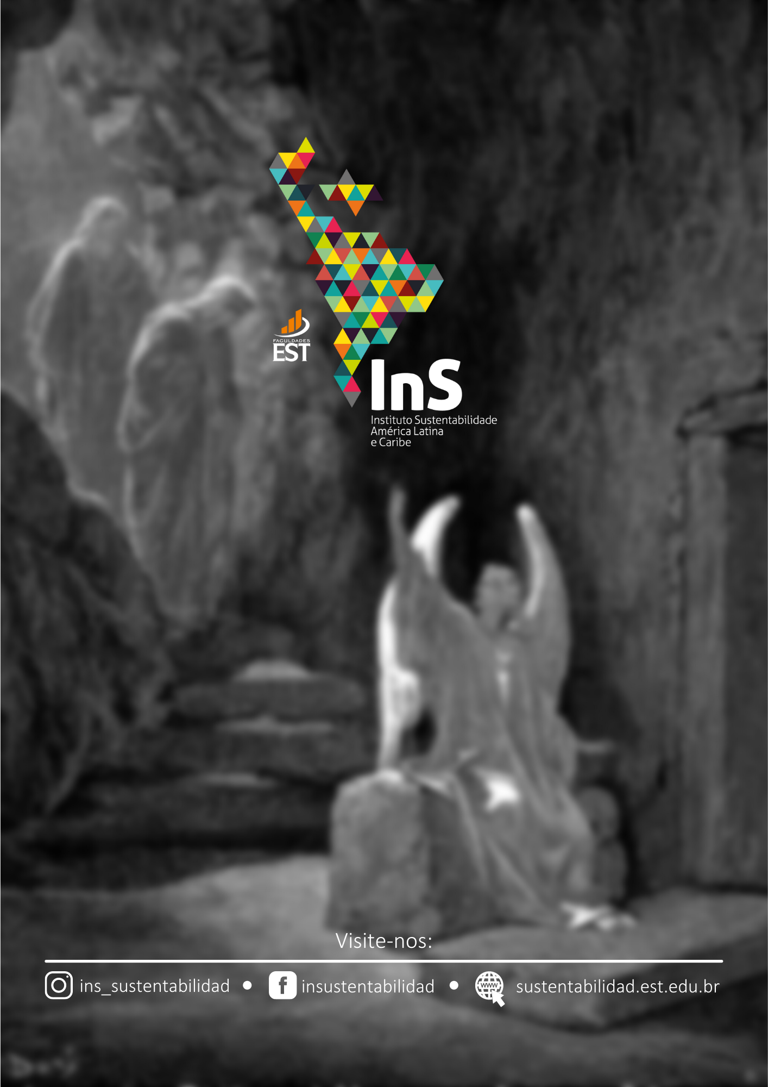

IECLB. Celebrando o Tríduo Pascal. Disponível em: <https://www.luteranos.com.br/conteudo/celebrando-o-triduo-pascal>. Acesso em: 17 mar. 2022.
Material elaborado pela Esp. Andressa Suzane Almeida.

